 | STAATSCOURANT | Nr. 17487
 | STAATSCOURANT | 29 maart
 | STAATSCOURANT | 2017
 | Officiële uitgave van het Koninkrijk der Nederlanden sinds 1814.

Kennisgeving besluit tot wijziging van het Tracébesluit N7/A7 Zuidelijke Ringweg Groningen, fase 2, Ministerie van Infrastructuur en Milieu
De zuidelijke ringweg van Groningen gaat op de schop. Daarvoor is een Tracébesluit vastgesteld. De Minister doet een voorstel om het Tracébesluit op een aantal punten aan te passen. Dit voorstel wordt genoemd het ‘ontwerpTracébesluit A7/N7 Zuidelijke Ringweg Groningen fase 2, Wijziging 2017’. Van 30 maart tot en met 10 mei 2017 kan eenieder een zienswijze naar voren brengen over deze wijziging.
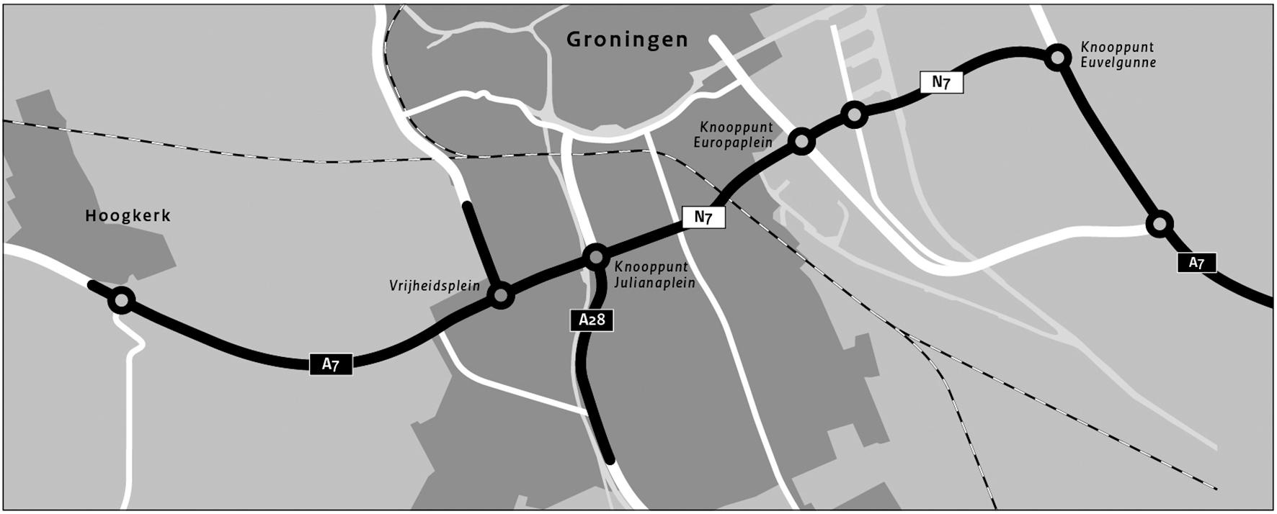

Tracébesluit 2014
Op 29 september 2014 is het Tracébesluit A7/N7 Zuidelijke Ringweg Groningen, fase 2 vastgesteld. Dit tracébesluit voorziet in een reconstructie van de zuidelijke ringweg van Groningen. Het Julianaplein wordt ongelijkvloers gemaakt en een aantal aansluitingen wordt aangepast. Een deel van de zuidelijke ringweg wordt verdiept aangelegd, met daaroverheen ‘deksels’ die de verschillende wijken van de stad met elkaar verbinden. Het Tracébesluit is op 19 oktober 2016 onherroepelijk geworden.

OntwerpTracébesluit wijziging 2017
Het ontwerpTracébesluit wijziging 2017 bevat enkele wijzigingen op het Tracébesluit A7/N7 Zuidelijke Ringweg Groningen, fase 2 (vastgesteld op 29 september 2014) en het Tracébesluit A7/N7 Zuidelijke Ringweg Groningen, fase 2, wijziging 2016 (vastgesteld op 12 februari 2016).
De belangrijkste wijzigingen zijn:
a. Het aanpassen van het Julianaplein door het realiseren van twee onderdoorgangen en het toepassen van groene taluds.
b. Het volledig maken van de aansluiting N7 op de Europaweg ter hoogte van het Europaplein, door het toevoegen van een afrit vanuit oostelijke richting en een toerit in oostelijke richting.
c. Het verbreden van de middenberm oostelijk van het Europaplein.
Verder zijn er kleinere maatregelen. De wijzigingen zijn gedetailleerd beschreven in het ontwerpTracébesluit A7/N7 Zuidelijke Ringweg Groningen fase 2, Wijziging 2017.
Voor het overige blijft het Tracébesluit 2014 ongewijzigd. Daarover kan geen zienswijze meer naar voren worden gebracht.

Waar kunt u de stukken inzien?
Het ontwerpTracébesluit A7/N7 Zuidelijke Ringweg Groningen fase 2, wijziging 2017 en de daarop betrekking hebbende stukken zijn vanaf 30 maart 2017 in te zien op de website www.platformparticipatie.nl/ringweggroningen en www.aanpakringzuid.nl.
Ook kunt u de stukken van 30 maart tot en met 10 mei 2017 tijdens de reguliere openingstijden inzien op de volgende locaties:
– het provinciehuis van de provincie Groningen, Martinikerkhof 12 in Groningen;
– het gemeentelijk informatiecentrum, Kreupelstraat 1 in Groningen;
– het Ministerie van Infrastructuur en Milieu, Plesmanweg 1-6 in Den Haag.

U mag uw mening geven
U kunt tot en met 10 mei 2017 uw mening geven over het ontwerpTracébesluit A7/N7 Zuidelijke Ringweg Groningen fase 2, Wijziging 2017. In uw reactie, een zienswijze genoemd, kunt u ingaan op alle gewijzigde onderdelen. We stellen het op prijs als u aangeeft op welk deel van de wijzigingen u reageert en uw zienswijze onderbouwt met argumenten.
U kunt bijvoorbeeld ingaan op de volgende punten:
– Staan er naar uw mening onjuistheden in het ontwerpTracébesluit?
– Zijn er zaken en/of belangen over het hoofd gezien?
– Ondervindt u (schadelijke) gevolgen door de plannen? Zo ja, kunt u aangeven hoe en waarom?

Hoe kunt u reageren?
Van 30 maart tot en met 10 mei 2017 kan eenieder een zienswijze naar voren brengen over het ontwerpTracébesluit A7/N7 Zuidelijke Ringweg Groningen fase 2, Wijzigingsbesluit 2017. Dat kan op drie manieren.
– Digitaal: de directie Participatie ontvangt uw zienswijze bij voorkeur digitaal via de website www.platformparticipatie.nl/ringweggroningen.
– Schriftelijk: u kunt uw zienswijze sturen naar het Ministerie van Infrastructuur en Milieu, t.a.v. de directie Participatie, Postbus 30316, 2500 GH Den Haag, o.v.v. ‘Zuidelijke Ringweg Groningen’;
– Mondeling: u kunt tijdens kantooruren bellen naar de directie Participatie, telefoon 070 456 89 99.
Op dit besluit is de Crisis- en herstelwet van toepassing.

Informatiebijeenkomsten
Op maandag 10 april 2017 is er om 16.30 uur en om 19.30 uur in De Oosterpoort (Trompsingel 27) een presentatie over de wijzigingen rond het Europaplein.
Op dinsdag 11 april 2017 is er van 16.00 uur tot 18.00 uur in het Parcival College (Merwedestraat 98) een vragenuur over de wijzigingen rond het Julianaplein.

Wat gebeurt er daarna?
De zienswijzen worden betrokken bij het vaststellen van het Wijzigingsbesluit 2017. In een nota van beantwoording licht de Minister toe in hoeverre de zienswijzen aanleiding hebben gegeven tot aanpassingen. Wie een zienswijze heeft ingediend, krijgt hierover schriftelijk informatie.
Nadat het Wijzigingsbesluit 2017 is vastgesteld, kunnen belanghebbenden die een zienswijze hebben ingediend, beroep instellen. Dat geldt ook voor degenen aan wie redelijkerwijs niet kan worden verweten geen zienswijze kenbaar te hebben gemaakt, bijvoorbeeld omdat sprake is van een wijziging ten opzichte van het ontwerpTracébesluit wijziging 2017.

Waar vindt u meer informatie?
Uitgebreide informatie over het ontwerpTracébesluit A7/N7 Zuidelijke Ringweg Groningen fase 2, Wijziging 2017 is beschikbaar op www.platformparticipatie.nl/ringweggroningen. Ook wordt hier de wettelijke procedure toegelicht. Daarnaast vindt u veel informatie over het project op de projectwebsite: www.aanpakringzuid.nl.

Vragen?
Voor vragen en nadere informatie over de ombouw van de zuidelijke ringweg van Groningen kunt u contact opnemen met de informatielijn van Rijkswaterstaat, telefoon 0800 8002 (gratis). Voor vragen over de procedure kunt u terecht bij het Platform Participatie, telefoon 070 456 80 16. Ook kunt u voor aanvullende informatie terecht op de website www.aanpakringzuid.nl.

